**Język angielski**

Hello! How are you? Witaj! Jak się masz?

Na dzisiejszych zajęciach przypomnimy sobie nazwy zawodów. Nauczymy się także, w jaki sposób opisać, jakie zawody wykonują rodzice.

Na początku przypomnijmy sobie nazwy zawodów. Włącz nagranie 2.20 i powtórz nazwy zawodów.

 **TEACHER**

** DOCTOR**

** POLICE OFFICER**

** FIREFIGHTER**

** COOK**

** SINGER**

Well done! Dobra robota!

Teraz spróbujmy wykonać zadanie 1. Włącz nagranie 2.26 i ponumeruj obrazki zgodnie z kolejnością opisów w nagraniu. Zwróć uwagę na dwa nowe słówka, które pojawiły się na nagraniu (mummy- mamusia, daddy- tatuś).

Transkrypcja nagrania:

1. Lucy: I want to be a farmer.
2. Lucy: My daddy is a cook.
3. Lucy: My mummy is a teacher.
4. Colin: My mummy is a doctor.
5. Colin: My daddy is a doctor, too.
6. Colin: I want to be an artist.

(1B, 2A, 3C, 4F, 5D, 6E)

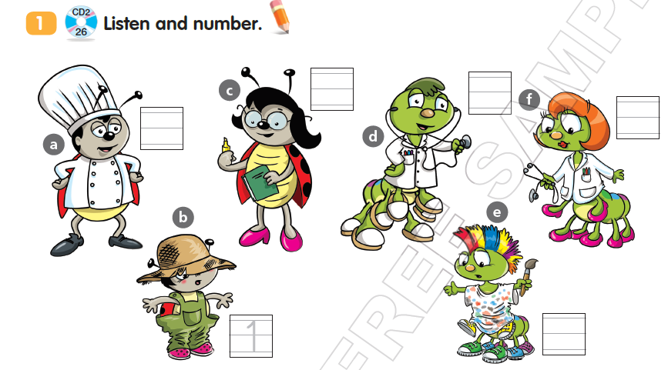

Teraz pora na wysłuchanie rymowanki. Włącz nagranie 2.27 i wskaż postaci na ilustracjach zgodnie z treścią nagrania.

***My mummy is a teacher chant***

*My mummy is a teacher.*

*My daddy is a cook.*

*I want to be a farmer, Look, at me, look!*

*My mummy is a doctor, My daddy is, too.*

*I want to be an artist.*

*What about you.*

To tyle na dzisiaj. Mam nadzieję, że dzisiejsze zadania nie sprawiły Ci problemu. Do zobaczenia za tydzień!